單元名稱：優雅下午茶-厚奶茶
日期： 年 月 日 學生:______________ 教師:_______________
題目 | 學生反應 | 特別的反應
請在youtube搜尋～厚奶茶  https://www.youtube.com/watch?v=Scz72Rh2R64  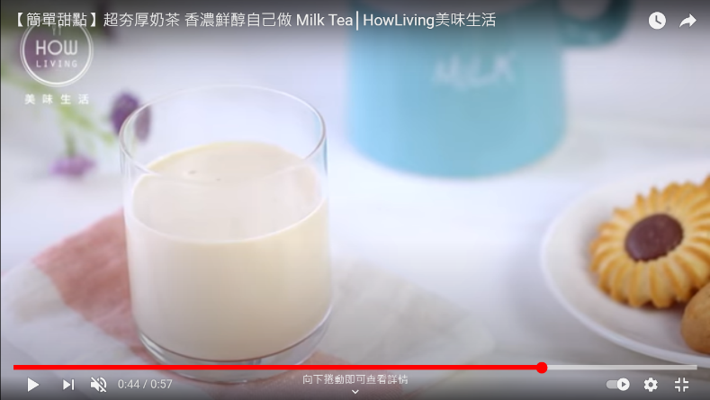  播放厚奶茶影音，再協助孩子拿簡單樂器(手搖鈴)伴奏。 | □喜歡
 | □沒感覺
 | □不喜歡
厚奶茶DIY>>  準備製作材料，先讓學生聞聞各式食材(紅茶茶葉、牛奶、砂糖與煉乳)的香氣，協助孩子將各式材料依據作法步驟放置碗鍋上，烹煮後冰箱冷藏即完成，最後讓孩子品嚐成品。  作法影片:  https://www.youtube.com/watch?v=as0MnoralDU  食材：  牛奶………260g  鮮奶油………30g  錫蘭紅茶………6g  煉乳…..1.5大匙  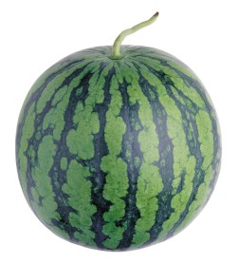  視個人口味可酌情增減 | □喜歡
 | □沒感覺
 | □不喜歡

工作檢核表
姓名 | 完成打○ | 特別的反應
薛o仁
盧O
蔡o諺
石o恩
簡o哲

